Δραστηριότητα (Η Δομή ενός Υπολογιστή)
Περιγραφή
Α) Χρησιμοποιώντας τη γραμμή σχεδίασης του Microsoft Word, προσπαθήστε να κατασκευάσετε το παρακάτω σχήμα που παρουσιάζει τη δομή ενός υπολογιστή.
- Θα χρειαστείτε από τη γραμμή εργαλείων σχεδίασης (κάτω μέρος του παραθύρου του Word):
  - Πλαίσια κειμένου
  - Κατάλληλα βέλη
Μπορείτε να επιλέξετε δική σας μορφοποίηση (γραμματοσειρές, μεγέθη, χρώματα...)
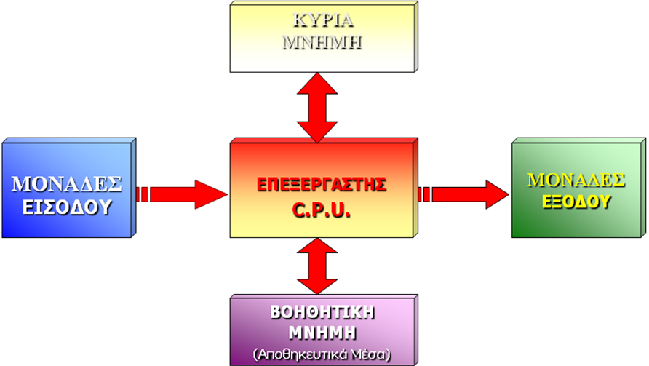
H δομή ενός υπολογιστή

Β) i) Στη συνέχεια θα δημιουργήσετε ένα λεξικό των παραπάνω όρων.
ii) Θα χρησιμοποιήσετε έναν πίνακα 2 στηλών και 6 γραμμών.
iii) Στην πρώτη στήλη θα φαίνεται η ονομασία κάθε όρου, στη 2η η επεξήγηση.

Πληροφορίες για τις παραπάνω μονάδες ή συσκευές μπορείτε να αναζητήσετε στους παρακάτω συνδέσμους

Το υλικό του υπολογιστή
- http://digitalschool.minedu.gov.gr/modules/ebook/show.php/DSB100/534/3528,14493/index1_2.html
- http://el.wikipedia.org δίνοντας στο πλαίσιο αναζήτησης τον όρο που ψάχνετε κάθε φορά (πχ κύρια μνήμη, συσκευή εισόδου κλπ).

Ακολουθεί το παράδειγμα ενός λεξικού που κατασκεύασαν σε αντίστοιχη άσκηση συμμαθητές σας.

Παράδειγμα λεξικού που κατασκεύασαν κάποιοι μαθητές:
